Дәріс 1. Кіріспе

Ежелгі адамдар өздерін қоршаған әлемнің үлгілерін (модельдерін) құру мен пайдаланудың маңызын түсінген. Бұған түрлі жартас суреттері, саз тақтайшалардағы бейнелер, жануарлардың сүйектері мен терілеріндегі, папирус пен қайың қабығындағы жазулар дәлел болады. Бұл тұрғыдан алғанда ең қызықты дереккөздердің бірі – ежелгі карталар. Мысалы, сурет 1-де шамамен б.з.д. 1400 жылдарға жататын (яғни 3400 жыл бұрын жасалған) Вавилондағы Ниппур қаласының картасы бейнеленген саз тақтайша көрсетілген. Бұл картада патша жерлері, сондай-ақ храмдары, бақтары, арналары және бірнеше қақпасы бар қала жоспары бейнеленген. Барлық нысандар қысқаша сына жазуымен белгіленген. Шын мәнінде, біз «саздан жасалған ГИС»-ті, яғни қазіргі геоақпараттық жүйенің қарапайым баламасын көреміз.
Қазіргі заманға жақынырақ кеңістіктік модельге мысал ретінде 1812 жылғы 25 тамызда Кутузов Михаил Илларионовичтің штабында жасалған Бородино ауылы маңындағы позицияның жоспарын (сурет 2) келтіруге болады. XIX ғасырда фотосуреттің пайда болуы аз зерттелген аумақтарды зерттеуге және жоғары дәлдікті картографиялық модельдер жасауға кең мүмкіндіктер ашты. Бұл әдіс алғаш қолданылған салалардың бірі – астрономия болды. Кейінірек қашықтан зондтау әскери салада қарсылас туралы ақпарат жинау және стратегиялық шешімдер қабылдау үшін қолданылды. АҚШ-тағы Азамат соғысы кезінде басқарылмайтын ұшу аппараттарынан алынған фотосуреттер әскердің қозғалысын, жабдық жеткізілімін, бекініс жұмыстарының барысын және артиллериялық атқылаулардың нәтижелерін бақылау үшін пайдаланылды [3].

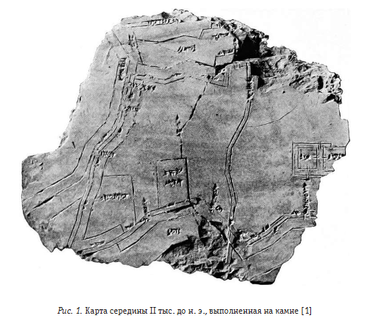
Келесі қадам ХХ ғасырдың басында ұшақ жасау ісінің дамуымен байланысты болды, ал 1909 жылы алғашқы аэрофотосуреттер алынды. Бірінші дүниежүзілік соғыс кезінде аэрофототүсірілім әскери барлау үшін пайдаланылды. Ал екі соғыс арасындағы кезеңде ол картографияда, геологияда, ауыл шаруашылығында, орман шаруашылығында қолданыс тапты. Қашықтан зондтаудың (ҚЗ) жаңа дәуірі басқарылатын ғарыш аппараттарының, барлау, метеорологиялық және ресурстық спутниктердің пайда болуымен байланысты. 1960 жылдан кейін CORONA, ARGON және LANYARD бағдарламалары аясында төмен орбитадан фотосуреттер алу мақсатында спутниктердің ұшырылуы ҚЗ-дың әскери саладағы мүмкіндіктерін айтарлықтай кеңейтті [4]. Біршама уақыттан соң 2 метр рұқсаттылықтағы стереожұп суреттер алынды. Алғашқы спутниктер орбитада жеті-сегіз күн ғана жұмыс істесе, кейінгі буын аппараттары бірнеше ай бойы деректерді жеткізе алатын болды.
Бұл мүмкіндіктердің ауқымы ұшқышсыз ұшу аппараттарының (ҰҰА) пайда болуымен одан әрі артты. Алынған ақпарат көлемінің ұлғаюы автоматты түрде өңдеуге бағытталған жаңа құралдар мен технологияларды тартуды талап етті. Атап айтқанда, кеңістіктік деректерді жинау, сақтау және талдау құралдарына қажеттілік туындады. Бұл компьютерлердің пайда болуымен мүмкін болды – әртүрлі уақыттағы суреттер қатарын өңдеу, геологиялық, топографиялық карталар мен қашықтан зондтау деректерін үйлестіру мүмкіндігі пайда болды. Бұдан бөлек, кеңістіктік деректерді талдау арқылы жаңа ақпарат алуға мүмкіндік беретін сандық алгоритмдер дами бастады. Өте қысқа уақыт ішінде геоақпараттық модельдер мен геоақпараттық технологиялар қазіргі техно-индустриялық өркениеттің ажырамас бөлігіне айналды.

